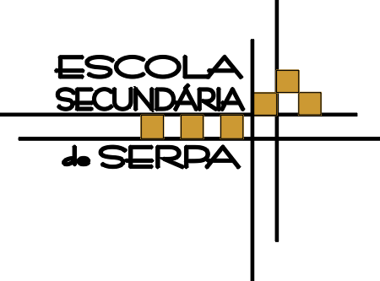
ESCOLA SECUNDÁRIA DE SERPA

FICHA DE TRABALHO Nº1 DE HISTÓRIA -12ºC
Ano letivo 2023/2024
V.B
GRUPO I – A CONSOLIDAÇAO DO IMPÉRIO ROMANO

DOC. 1 - OCTÁVIO E A IDEIA DE UM MODELO URBANO IMPERIAL
XXIX. [Octávio] Construiu um grande número de monumentos públicos, sendo estes os principais: um fórum com um templo de Marte Vingador, um templo de Apolo no Palatino, outro de Júpiter Tonante no Capitólio. […] XXX. […] Reconstruiu os edifícios sagrados que o tempo tinha posto em ruínas ou o fogo consumido. […] XLVI. Após ter organizado […] Roma e a sua administração, Augusto aumentou o povoamento da Itália com 28 colónias, fundadas por ele próprio; dotou várias localidades de monumentos e rendimentos públicos, e em certa medida, até lhe reconheceu uma importância e direitos iguais aos de Roma […].
Suetónio, As Vidas dos Doze Césares, Vol. I, Lisboa, Edições Sílabo, 2005, pp. 120-133 [adaptado].

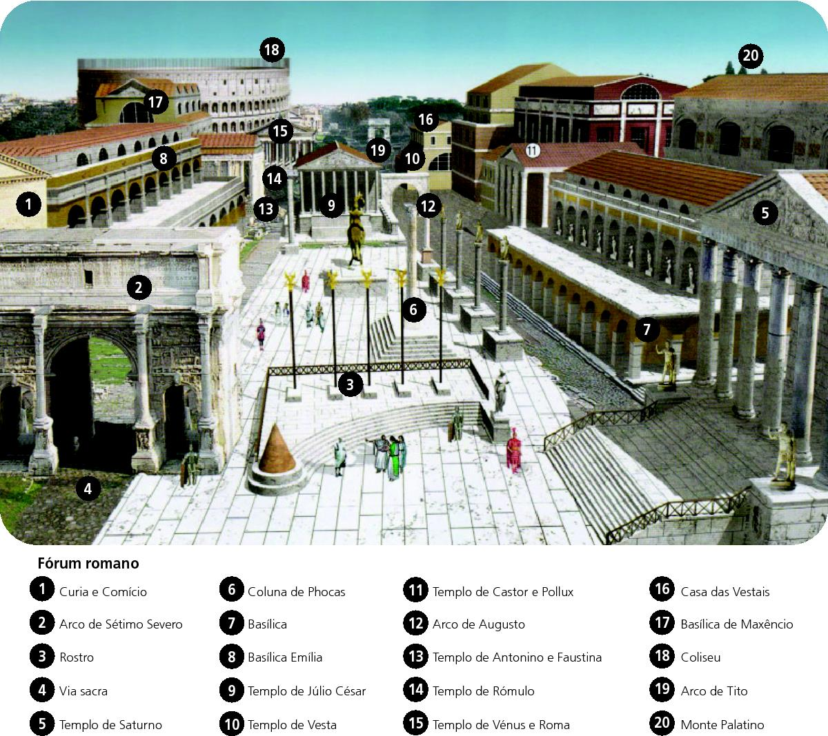
DOC. 2 – O ESPAÇO CENTRAL DE ROMA IMPERIAL

1. Octávio “Construiu um grande número de monumentos públicos” (Doc. 1) no centro de Roma, designado …
(A) palatino. (B) capitólio. (C) templo. (D) fórum .

2. Roma cresceu e tornou-se um modelo de urbanismo, “a cidade” por excelência, designada …
(A) Cidade imperial. (B) Cidade Eterna. (C) Capital do império. (D) urbe.

3. Para evitar que “os edifícios sagrados” (Doc. 1) ficassem degradados ou que “o fogo” (Doc. 1) os consumisse, os romanos usaram materiais duradouros como …
(A) o granito, a madeira e o vidro. (B) a argamassa, o tijolo e o aço . (C) o cimento, a pedra e o ferro. (D) o mármore, o tijolo e a argamassa

4. Nomeie dois dos edifícios destinados a exaltar e propagandear a figura do Imperador, presentes na planta (Doc. 2).
5. Associe cada um dos elementos relacionados com a organização do espaço urbano romano do tempo de Octávio, presentes na coluna A, à designação correspondente, que consta na coluna B.
COLUNA A | COLUNA B
(a) Pragmatismo  (b) Urbanismo  (c) Monumentalidade | (1) Sentido de grandiosidade, associado às construções destinadas a exaltar Roma e o Imperador.  (2) Planificação e organização do espaço através de um traçado não linear.  (3) Refere-se ao sentido utilitário aplicado nas várias manifestações do modo de vida romano.  (4) Forma de vida romana que enaltece a romanização e o culto ao imperador.  (5) Planificação e organização do espaço através de um traçado regular.
Grupo II
SOCIEDADE, ECONOMIA E PODER POLÍTICO NO PORTUGAL DO ANTIGO REGIME
Festividades à chegada da rainha D. Mariana de Áustria, recém-casada com D. João V, descritas por um contemporâneo (outubro-dezembro de 1708)
A 27 de outubro fez a sua entrada em Lisboa a rainha D. Mariana de Áustria […]. Veio el-rei, acompanhado de toda a nobreza da corte, vestida com o luxo possível permitido pela pragmática*, e foi num barco ricamente guarnecido e vistosamente dourado, com os infantes e criados pertencentes, buscar a rainha à nau […]. Veio com a rainha a cama em que se havia de deitar, a qual el-rei tinha mandado fazer na Holanda e lhe custou 75 mil cruzados, tão rica e tão custosa, […] tecida e bordada de tais florões e relevos de ouro, […] que não cabe na explicação a sua preciosidade.
[…] Vieram mais três naus do Brasil, cheias de ouro, e mais uma que foi para o Porto. […] No paço repetem-se por muitos dias os festejos […], a que assistem os reis e toda a nobreza, que continua na assistência do paço, com muita aceitação sua e não menos divertimento, como nas cortes estrangeiras […].
Correram-se os três dias de touros reais em […] 15, 17 e 21 de novembro, sendo cavaleiros o conde do Rio Grande, o conde de S. Lourenço e o visconde de Ponte de Lima; todos com muita pompa, e muito mais o visconde, gastando à sua custa. E assim entrou este com 12 trombeteiros e flauteiros adiante, […] vestidos todos eles e os quatro criados que lhe serviam as farpas de veludo branco, com jaquetas de tecido fino encarnado, plumas nos chapéus, gravatas, punhos de renda, espadins dourados e meias de seda. Trouxe mais 20 negros vestidos à mourisca, […] com as suas cartas de alforria atadas nos braços, porque, depois de os comprar por bom dinheiro, a todos deu liberdade, e também as vestes, como a todos os demais criados: ação digna da sua pessoa, ainda que não das suas posses, por ter a sua casa há muito empenhada e agora a deixar novamente empenhadíssima.
Os condes também saíram com toda a pompa e com 24 criados cada um, vestidos os do S. Lourenço de veludo encarnado, com jaquetas de tecido fino verde, e os do Rio, de damasco amarelo, com vestes de tecido fino encarnado; mas estes gastaram à custa d’el-rei, e só o do Rio gastou 14 mil e 500 cruzados. Os capitães da guarda entraram, também, com 24 criados cada um, vestidos de bons panos e bem equipados (…). Vieram mais duas naus do Brasil, uma delas riquíssima, […] e só de moeda lavrada vêm para el-rei 20 mil moedas. […]
A 22 de dezembro, fez enfim el-rei a sua entrada na Sé, com a sereníssima rainha […]. No dia 26, no fim das festas, fez-se o grande fogo de artifício no terreiro do paço, em que se gastou 70 mil cruzados.
* As leis pragmáticas foram promulgadas sobretudo no âmbito das políticas mercantilistas, no tempo de D. Pedro II (pai de D. João V) e do conde de Ericeira. Identificação da fonte José Soares da Silva, Gazeta em Forma de Carta (anos de 1701-1716), Tomo I, Lisboa, ed. Biblioteca Nacional, 1933, pp. 174-179 (adaptado)
1. Indique o nome do regime político, fundamentado no direito divino, no qual o rei concentrava em si todos os poderes do Estado.
2. No Antigo Regime, a pertença de um indivíduo a uma ordem era fundamentalmente definida:
(A) pelo nascimento.
(B) pela mobilidade social.
(C) pelo mérito.
(D) pela riqueza
3. Transcreva uma afirmação do documento que reflete o controlo e a submissão da nobreza pelo rei D. João V.

BOM TRABALHO

